5.8新龙中一班今日动态
一、来园情况
今天能准时入园的小朋友是：赵翊帆、陆钦瀚、韩凯风、罗恩哲、吕秦川、刘然诺、高翊桐、谢意增、周佳毅、吴 律、曹李安、王启轩、李依恬、楚慕凡、许米诺、仇思诺、万佳妮、高依诺、赵诺一、杜妍汐、蔡书歆、李雨佳、赵伊凡。孩子们能准时入园，不过要记得签到哦！

二、户外活动
今天我们在户外玩了小车和皮球，活动中小朋友们能用不同的方法玩皮球，骑小车的时候能轮流骑车，要注意骑车的时候不撞车，不急转弯哦！
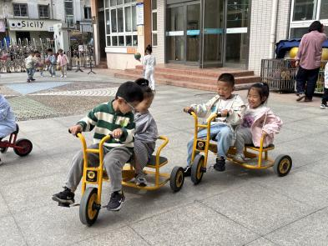 | 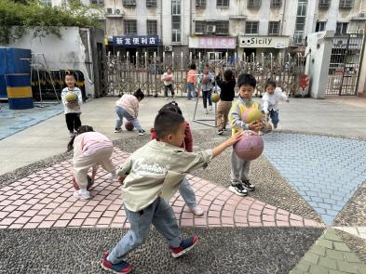 | 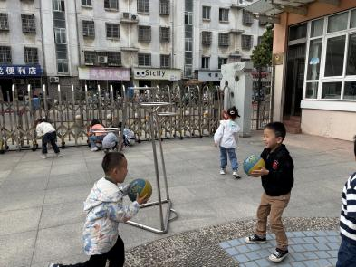
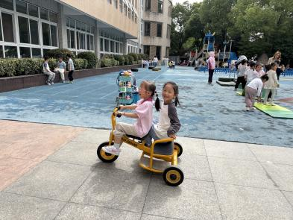 | 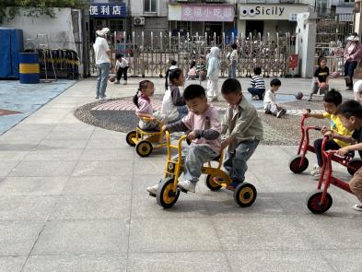 | 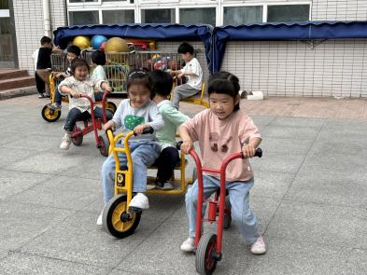

三、集体活动《数学：比较箩的多少》
这“箩”是指人的指纹是同心圆或螺旋纹线，看上去像水中漩涡的斗形纹。本次活动以手上的“箩”为学具，需要幼儿在认识数量10和统计“箩”数量的基础上感知三个相邻数之间的数差关系。
中班幼儿已经能够仔细观察手上不同的指纹，并能认识手上的“箩”，对10以内数量的感知比较好。幼儿已经能够在相邻两个数中判断大小，但是对相邻三个数中，几比几多1，几比几少1理解得还不够清楚。
在活动中能比较相邻两数的多少，感知相邻两组数的数差关系的小朋友是：赵翊帆、陆钦瀚、韩凯风、罗恩哲、吕秦川、刘然诺、高翊桐、谢意增、周佳毅、吴 律、曹李安、王启轩、李依恬、楚慕凡、许米诺、仇思诺、万佳妮、高依诺、赵诺一、杜妍汐、蔡书歆、李雨佳、赵伊凡在活动中，孩子们能在比较“箩”的数量的基础上，说出几比几多1，几比几少1。

三、区域活动
今天能在教室开展区域游戏的小朋友是：赵翊帆、陆钦瀚、韩凯风、罗恩哲、吕秦川、刘然诺、高翊桐、谢意增、周佳毅、吴 律、曹李安、王启轩、李依恬、楚慕凡、许米诺、仇思诺、万佳妮、高依诺、赵诺一、杜妍汐、蔡书歆、李雨佳、赵伊凡游戏中，孩子们能自主思考，积极动手，探索不同区域中的各个游戏。
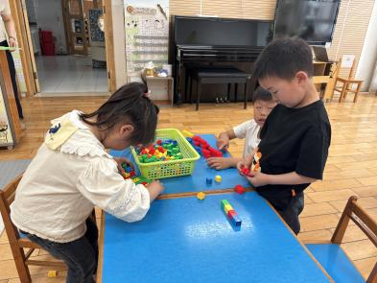 | 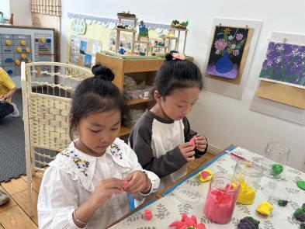 | 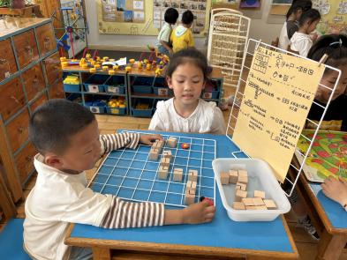
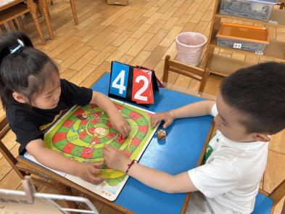 | 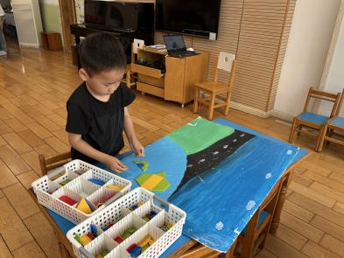 | 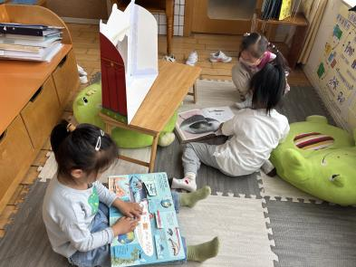

四、请你关注
1.天气炎热，可以给孩子涂好防晒入园哦！
2.准备好吸汗巾和温水。

